**Lista de útiles escolares para Preescolar**

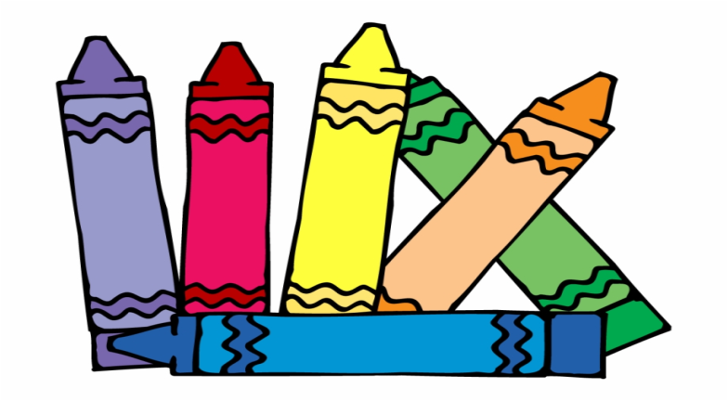

Mochila grande (debe caber una carpeta adentro ya que las mochilas pequeñas no funcionan).

1 caja de rotuladores lavables

Paquete de 24 crayones Crayola

6 barras de pegamento

Una carpeta de tres anillos de una pulgada para los materiales de evaluación del niño y la recopilación de trabajos de los estudiantes.

A los niños de 4 años se les pide que traigan una resma de cartulina blanca.

A los niños de 3 años se les pide que traigan una resma de papel blanco para fotocopias.